轉知文發文

一、將轉知文來文TIF檔下載，點選明細，在”來文電子檔下載”欄位，點選TIF檔下載。

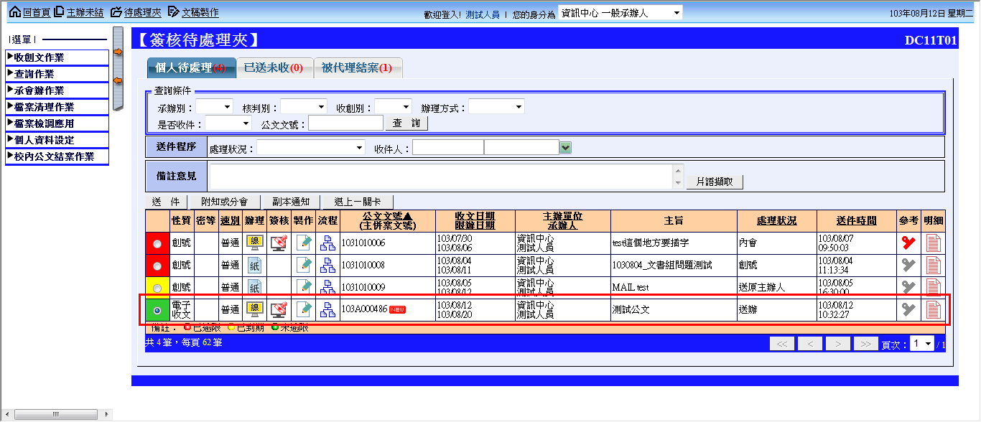

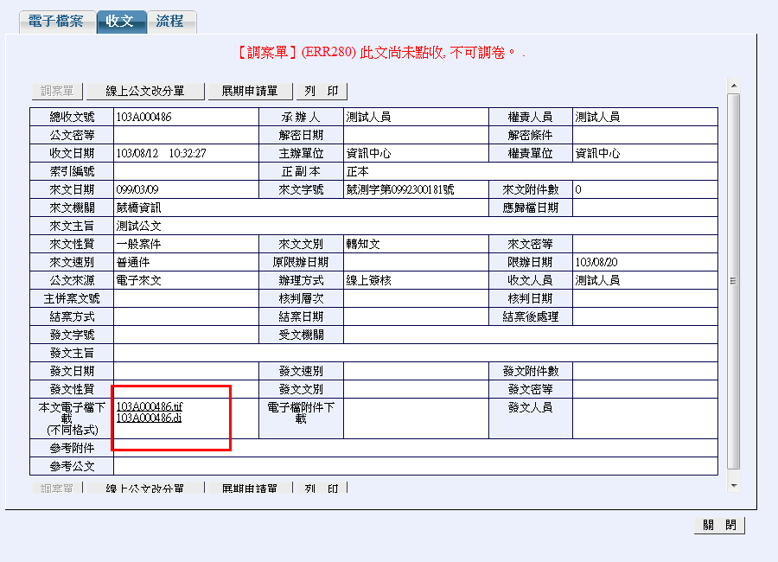

二、新創函稿，轉線上簽核後，點選”附件轉置”將附件TIF檔夾帶上去，來文就會以附件方式呈現，之後送簽核完畢即可發文。

